

月度证券投资者信心调查专报

（2021年第10期 总第163期）

中国证券投资者保护基金有限责任公司
2021年11月8日

证券投资者信心指数简介

为了解我国证券投资者在当前经济和市场环境下的投资心理和预期变化，2008年4月，投保基金公司在借鉴国内外投资者信心理论研究和调查工作实践的基础上，自主编制证券投资者信心指数。该指数以投保基金公司证券投资者固定样本库为依托编制，以月度为单位对证券投资者信心进行描述。
投保基金公司个人和一般机构投资者固定样本库约11,000人，通过分层多阶段（PPS）抽样方法从全国范围抽取产生，按照样本属性分布将样本库平均分为5个子样本组，相邻两月邀请同一组样本填答问卷，5个样本组轮换参与调查。证券投资者信心指数数值介于0-100之间，50为中性值。指数大于50时，表示投资者中持乐观、积极看法的比例大于持悲观、消极看法的比例，投资者信心整体偏向乐观。指数值越高，表示投资者的信心越强。指数小于50时，表示投资者中持乐观、积极看法的比例小于持悲观、消极看法的比例，投资者信心整体偏向悲观。
证券投资者信心指数是依托主观调查数据统计分析生成，鉴于调查方法、统计方式等还存在一定局限性，调查执行中可能存在抽样误差和调查误差，因此指数仍存在优化改进空间，请批评指正。

2021年10月证券投资者信心调查分析报告

投保基金公司自2021年11月3日起，依托公司投资者调查固定样本库开展了本期证券投资者信心调查，调查对象包括1,930名个人投资者和198名一般机构投资者，共发放调查问卷2,128份。截至2021年11月8日，收回有效问卷1,928份，回收率为90.6%。
调查显示，2021年10月证券投资者信心指数为53.5，环比下降3.4%，证券投资者信心指数连续两个月回落，本月再次创下2020年4月（55.6）以来最低值，但从降幅来看较上月有所收窄，部分子指数呈现出企稳回升的积极态势。子指数方面，股票估值指数为51.3，环比微升0.2%，投资者对股票估值的看法较上月变化不大，继续保持中性。大盘乐观指数为51.0，环比下降7.3%，投资者对于大盘上涨的预期连续两个月出现较大幅度回落，逐渐向中性值靠近。投资者买入指数为48.2，环比上升1.0%，连续两月位于50中值下方。大盘抗跌指数为62.8，环比微降0.2%，投资者对大盘抗跌的信心保持稳定且偏乐观。大盘反弹指数为51.7，环比下降3.0%，为年内最低值。

2021年9月、10月证券投资者信心指数比较表
 | 2021年9月 | 2021年10月 | 环比变化
证券投资者信心指数 | 55.4 | 53.5 | -3.4%
股票估值 | 51.2 | 51.3 | 0.2%
大盘乐观 | 55.0 | 51.0 | -7.3%
大盘反弹 | 53.3 | 51.7 | -3.0%
大盘抗跌 | 62.9 | 62.8 | -0.2%
买入指数 | 47.7 | 48.2 | 1.0%
10月证券投资者信心主要呈现以下特点：
一、股票估值指数微升继续保持中性水平
股票估值指数由上月51.2升至51.3，升幅0.2%，依然保持在中性值上方。其中，认为当前股票价格低于其真实价值或合理投资价值的投资者占18.1%（上月16.2%），认为差不多的投资者占45.1%（上月51.3%），认为当前股票价格高于其真实价值或合理投资价值的投资者占16.2%（上月14.2%），回答“不确定”的投资者占20.6%（上月18.3%）。
二、大盘乐观指数连续两月出现较明显下降
大盘乐观指数由上月55.0降至51.0，降幅7.3%，连降两月后逐渐向50中值靠近。其中，认为上证综指在未来一个月会上涨的投资者占16.8%（上月20.7%），看平的投资者占47.3%（上月49.1%），认为会下跌的投资者占19.3%（上月16.2%），回答“不确定”的投资者占16.6%（上月14.0%）。认为上证综指在未来三个月会上涨的投资者占22.9%（上月25.0%），看平的投资者占42.9%（上月46.8%），认为下跌的投资者占17.0%（上月12.5%），回答“不确定”的投资者占17.2%（上月15.7%）。
从更长周期看，认为在未来六个月中国股市会上涨的投资者占21.6%（上月24.6%），认为盘整的投资者占43.6%（上月45.1%），认为可能下跌的投资者占14.3%（上月11.7%），回答“不确定”的投资者占20.5%（上月18.6%）。
三、大盘反弹指数降至年内低点
大盘反弹指数由上月53.3降至51.7，降幅3.0%，创下年内最低值。如果上证综指在未来一个月内下跌10%，认为在接下去的一个月再涨回来的可能性“较大”的投资者占33.1%（上月37.0%），认为“可能”的投资者占34.5%（上月32.5%），认为可能性“较小”的投资者占21.2%（上月20.5%），回答“不确定”的投资者占11.2%（上月10.0%）。
四、大盘抗跌指数与上月基本持平
大盘抗跌指数由上月62.9降至62.8，降幅0.2%，仍然保持稳定偏乐观走势。其中，认为上证综指在未来一个月内下跌10%的可能性“较小”的投资者占35.7%（上月35.7%），认为“可能”的投资者占40.1%（上月42.2%），认为存在“较大”可能性的投资者占12.3%（上月10.7%），回答“不确定”的投资者占11.9%（上月11.4%）。
另外，认为上证综指在未来六个月内下跌30%的可能性“较小”的投资者占50.8%（上月51.3%），认为“可能”的投资者占28.0%（上月30.2%），认为存在“较大”可能性的投资者占8.1%（上月8.1%），回答“不确定”的投资者占13.1%（上月10.4%）。
五、投资者买入指数微升仍位于50中值下方
投资者买入指数由上月47.7升至48.2，升幅1.0%，上月大幅下降后小幅回升，仍位于50中值下方。其中，在未来三个月内考虑增加投资于股票的资金量的投资者占11.4%（上月10.7%），考虑减少的投资者占14.2%（上月14.2%），选择维持现有资金量不变的投资者占51.4%（上月50.3%），回答“不确定”的投资者占23.0%（上月24.8%）。

附件：1.证券投资者信心指数及其子指数图
2.证券投资者信心指数与上证综指走势对比图

附件1：

证券投资者信心指数及其子指数图
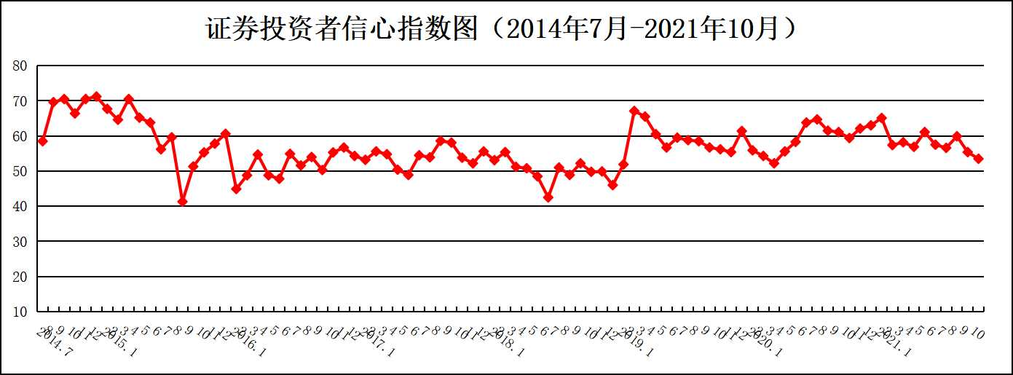
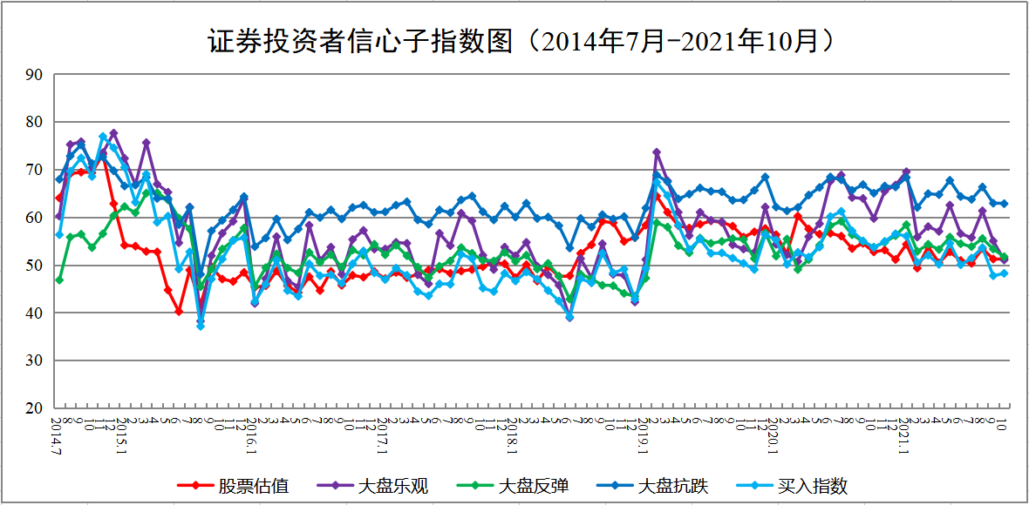
说明：证券投资者信心指数取值范围为[0，100]，50为中性值。
附件2：

证券投资者信心指数与上证综指走势对比图（2008.4—2021.10）
